|  |
| --- |
| HEL Iset 3e IS - LACS |
| Thread iot |
| Home automation mesh networking protocol |

|  |
| --- |
| Tibério GAIDE CHEVRONNAY  28/11/2018 |

Table des matières

Iot (internet of things) 2

Thread 2

2.1. Présentation 2

2.2. Caractéristiques 3

2.3. Architecture du Réseau Thread 3

IEEE 802.15.4 3

Thread Network Architecture 4

No Single point of Failure 5

Mesh networking 5

Note 7

Zigbee 7

CoAp 7

Source : Info 7

• Vidéo 8

# Iot (internet of things)

# Thread

## Présentation

Thread, le protocole de réseau sans fil basée sur IP a été initié par Nest Google et soutenu par ARM, Samsung, Freescale et Silicon Labs pour permettre aux capteurs, caméras, appareils photo et autres appareils domestiques de communiquer facilement les uns avec les autres. Il communique sur la norme sans fil radio existantes 802.15.4, qu’utilise également ZigBee ce qui signifie qu’une simple mise à jour logicielle est suffisante pour l’utiliser. Pas besoin de concevoir un nouveau produit.

Thread est un mesh networking protocol (protocole de réseau de maillage) qualifié de secure et wire-less. Il est développé par Thread Group.

Il est basé sur un modèle d’adressage 6LoWPAN (IPv6 Low Power Wireless Personal Area Networks) et fournit un bridging [1] low-cost a d’autre ip réseau.  
Il est optimisé pour du low-power/ battery-back backed [2]operation et pour les communications wifi entre périphériques. Il utilise les différent protocole IEEE [3]et IETF[4].

*C’est un protocol désigné pour des applications propres aux maisons connectés (Iot) dans lesquelles on nécessite un réseau ip* .

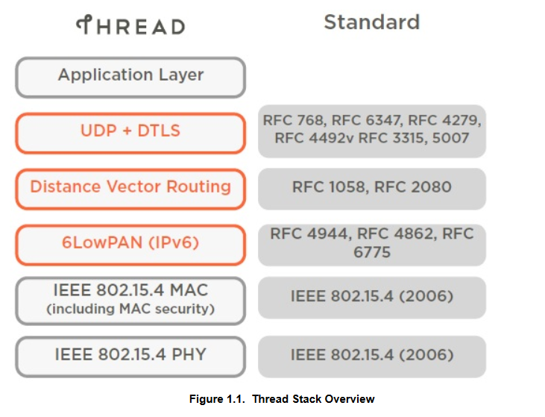

**DTLS  (**Datagram Transport Layer Security) : Protocol de communication qui fournit une sécurisation des échanges basés sur des protocoles en mode datagramme. Le protocole DTLS est basé sur le protocole TLS et fournit des garanties de sécurité similaires. Elle utilise udp, elle ne souffre donc pas de delay.

**Distance Vector routing** : protocoles permettant de construire des tables de routages où aucun routeur ne possède la vision globale du réseau

## Caractéristiques

Voici les caractéristiques générales du Thread Stack focused sur la maison connectée :

* Installation Réseau simple, start-up, et opération : Il supporte plusieurs topologies de Réseaux. L’installation se fait via un ordinateur, un smartphone ou une tablette. Seuls les périphériques autorisés peuvent rejoindre le réseau.
* Secure (sécurité) : Seuls les périphériques autorisés peuvent rejoindre le réseau avec des communications cryptées et sécurisée.   
  La sécurité est fournie au couche réseau peuvent l’autre a la couche applicative.  
  Il y a une authentification via smartphone et un cryptage AES.
* Small and large network : Adaptabilité du réseau en fonction du nombre de périphériques connectés.
* Range (portée) : Une maison normale, mais il y possibilité d’extension via des antennes
* Pas de défaillance : Même s’il y a des perturbations (défaillance ou perte de périphériques), le système serait toujours opérationnel.
* Low-Power : Peu énergivore.
* Périphériques : Peut supporter des réseaux de plus de 250 nodes

## Architecture du Réseau Thread

### IEEE 802.15.4

Protocole de communication destiné aux réseaux sans fil de la famille des LR WPAN (Low Rate Wireless Personal Area Network) du fait de leur faible consommation, de leur faible portée et du faible débit des dispositifs utilisant ce protocole.  
Elle définit le Medium Acces Contel (MAC) et la couche dites physique (PHY).

Elle agit sur la BW 2.4Ghz et a une vitesse de 250 kpbs.

|  |  |
| --- | --- |
| Utilisation dédié | Extention |
| basic standard | 802.15.4a/b |
| China | 802.15.4c |
| Japan | 802.15.4d |
| active (battery powered) radio-frequency identification (RFID) uses | 802.15.4f |
| smart utility networks (SUN) | 802.15.4g |

La Mac permet l’envoie de message basic et de gérer la congestion sur le réseaux. La Mac comprend un CSMA (Carrier Sense Multiple Access) ainsi q’une couche de liaison pour traiter les « retries » et les ack des messages afin d’assurer la fiabilité des communications entre les appareils adjacents. Le chiffrement de la couche MAC est utilisé pour les messages basés sur des clés établies et configurées par les couches supérieures de la pile logicielle.

L'une des caractéristiques dérivées de la nécessité d'une faible puissance et de la limitation du taux d'erreur sur les bits (TEB) est l'application de paquets de plus petite taille pour être envoyé par voie hertzienne. Ceux-ci peuvent atteindre un maximum de 127 octets au niveau de la couche PHY. La charge utile de la couche MAC peut varier en fonction de

les options de sécurité et le type d'adressage comme illustré dans la figure suivante

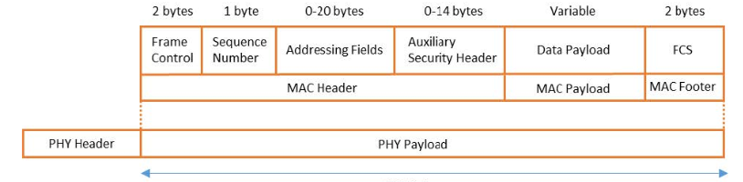

### Thread Network Architecture

Les utilisateurs communiquent avec un réseau Thread à partir de leur propre appareil (smartphone, tablette ou ordinateur) via Wi-Fi sur leur Home Area Net (HAN) ou à l'aide du cloud.

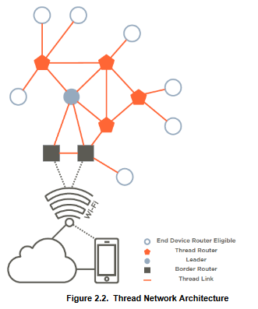

Explication des périphériques inclus dans un réseaux thread :

* Border Routers : Il facilite la communication des paquets de protocole Internet (IP) à l’intérieur et a l’extérieur du réseau Thread (Wi-Fi et Ethernet). Dans la plupart des réseaux Thread, le routeur frontalier sera chargé de fournir une communication Internet complète aux périphériques Thread.  
  There may be one or more Border Routers in a Thread Network.  
  **The Border Router also serves as an interface point for the Commissioner when the Commissioner is on a non-Thread Network**Il fournissent différents services au périphérique du réseau 802.15.4 comme le routage pour les opérations hors réseaux thread. Il peut y avoir un ou plusieurs routeurs de frontière dans un réseau de threads.
* Leader : gère un registe d’id de route assignée et accepte les requête des REEDs pour devenir des routeurs.  
  Il décide donc qui devrait être un routeur sur le réseau. Il peut aussi assigner et gérer les adresses de routes utilisant CoAP (Constrained Application Protocol).  
  Si le leader perd la connection ou tombe hs, un autre routeur thread est élu leader sans avoir besoin de l’intervention de l’utilisateur (auto-gestion)
* Thread router : fournit un service de routage aux périphériques du réseaux. Il peut aussi fournir des services de sécurité et de connection pour les différents périphériques essayant de rejoindre le réseau. Il n’est pas designé pour rentrer en sommeil.  
  Il peut downgrade ses fonctionnalités et devenir des REEDs.
* REEDS (Router-eligible End Device) : peuvent devenir des routeurs mais vu la topologie des réseaux ou les conditions, ces périphériques n’agissent pas comme des routeurs. Généralement il ne gere pas la gestion des messages , ou de connection ou encore des services de sécurites pour d’autre périphériques dans un réseaux thread. Ils n’agissent pas comme des routeurs, sauf s’ils sont élu (sans l’intervention d’un utilisateur). I**ls peuvent devenir des border routeur, mais ils n’auront pas d’interface.**
* End devices : Ne sont pas des REEDS, mais soit FEDS ou MEDS. Ils ne doivent pas se synchroniser avec leur parents pour communiquer.
* Sleepy end devices : Communique a très leur router thread parents et ne peuvent pas relayer d’autre messages pour d’autre périphériques.

### No Single point of Failure

Le thread stack est désigné pour n’avoir aucun point de failure. While qu’il y a un nombre de périphérique dans le system qui effectue des fonction spécifique, thread est désigné de façon a ce que si l’un d’eux tombent, ils soit remplacé sans impacté sur le bon fonctionnement du réseaux et des autres périphériques.

Exemple : Si un sleepy end device nécessite un parent pour la communication et que celui-ci devient down, alors le sleepy end device va pouvoir sélectionner un autre parent disponible sans que cette transition soit visible par l’utilisateur. Tout est dès lors gérer automatiquement.

Malgré sa conception évident tout point of failure, sous certaines topologies, il y aura des périphériques uniques qui n’auront pas de capacité de backup.  
S’il y a un seul border router qui et celui-ci perd son alimentation, le switch n’aura pas d’autre alternative de border router. Il faudra attention la reconfigation d’un border router.

### Mesh networking

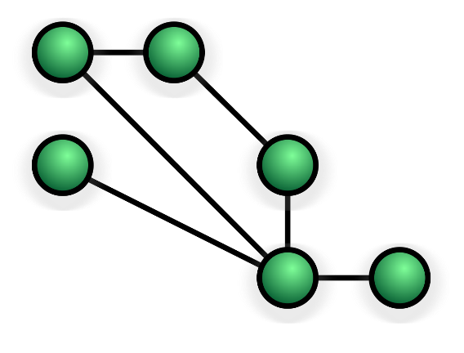Topologie de réseau (filaire et sans fil) où tous les hôtes sont connectés pair à pair sans hiérarchie centrale, formant ainsi une structure en forme de filet. Chaque nœud doit recevoir, envoyer et relayer les données ce qui des points névralgiques (si HS, isolent une partie du réseau).  
Si un hôte est hors service, les données empruntent une route alternative.   
Il peut relayer les données par « inondation » (flooding) ou en utilisant des routes (itinéraires) prédéfinis ( le réseau doit prévoir des connexions sans interruption ou prévoir des déviations (routes alternatives)) .

## Adressage

Adressage IPV6.  
les périphériques peuvent avoir une ou plusieurs ULA (Unique Local Adress) ou une ou plusieurs GUA (GLOBAL UNICAST ADRESS).  
Lors de son branchement le périphérique se voit attribuer une adresse utilisée , les 64 premier bits sont le préfix utilisé dans le réseaux thread auquel elle se connecte.  
le thread network peut aussi avoir un ou plusieurs border router dont chacun peut ou non avoir un préfixe qui peut ensuite être utilisé pour générer des GUAs ( Global Unicast Address) supplémentaires

Les périphérique peuvent avoir plusieurs types d’adresse ( link-local all node multicast, link-local all-router multicast, and real-local multicast)

Chaque périphérique rejoignant un réseau thread se voit assigner une petit adresse de 16 bit.   
Pour les routeurs, cette adresse est assignée en utilisant les bits de poids fort dans le champ d'adresse et les bits de poids faible a 0, indiquant une adresse de routeur.

Les périphériques enfants se voit donc attraibuer une adresse utilisant les bits de poids fort du routeur, les bits de poids faibles correspondront a leur id .

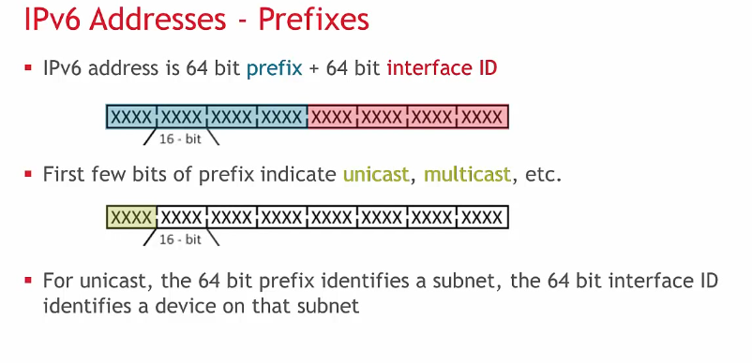

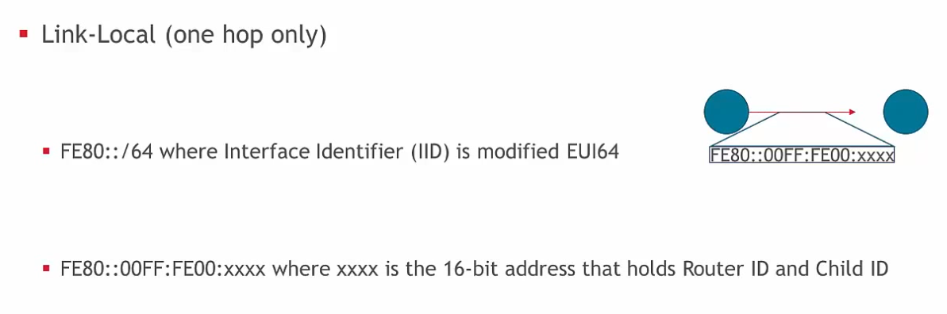

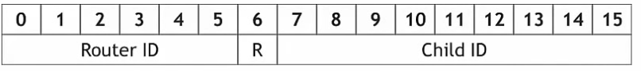

## Routage

Un réseaux Thread peut avoir jusqu’à 32 routeurs dessus qui utilise « **next-hop** » routing pour les messages lié à la table de routage.

La table de routage est maintenue par la pile de threads pour s'assurer que tous les routeurs disposent d'une connectivité et de chemins à jour pour tout autre routeur du réseau.   
Tous les routeurs échangent avec d'autres routeurs leurs coûts de routage vers d'autres routeurs du réseau dans un format compressé en utilisant Mesh Link Establishment (MLE).

### MLE messages

* établir et configurer les connexion
* dectection des périphérique voisin
* maintient du calcul de coûts du routage entre les périphériques du réseaux thread.
* Diffusé via une simple hop-link et via multicats entre les routeurs

## Note

### Zigbee

### CoAp

CoAP (Constrained Application Protocol) est un protocole de transfert Web optimisé pour les périphériques et réseaux contraints utilisés dans les réseaux de capteurs sans fil pour former l'Internet des objets.

# Source : Info

* <https://fr.wikipedia.org/wiki/Internet_des_objets>
* https://fr.wikipedia.org/wiki/Topologie_mesh
* https://www.smile.eu/sites/default/files/2017-09/LivretBleu_IoT.pdf
* <https://www.threadgroup.org/What-is-Thread>
* <https://en.wikipedia.org/wiki/Thread_(network_protocol)>
* <https://openthread.io/>
* <http://www.rfwireless-world.com/Terminology/THREAD-techology-basics.html>
* <https://www.objetconnecte.com/thread-protocole-dominer-tous/>
* <https://www.researchgate.net/publication/309669667_A_Comparative_Study_of_Thread_Against_ZigBee_Z-Wave_Bluetooth_and_Wi-Fi_as_a_Home-Automation_Networking_Protocol>
* <https://www.silabs.com/documents/public/user-guides/ug103-11-appdevfundamentals-thread.pdf>  
  <https://www.filiere-3e.fr/2016/01/25/iot-thread-ou-la-menace-fantome/>
* [https://e2e.ti.com/blogs_/b/connecting_wirelessly/archive/2018/05/16/thread-vs-zigbee-what-s-the-difference#](https://e2e.ti.com/blogs_/b/connecting_wirelessly/archive/2018/05/16/thread-vs-zigbee-what-s-the-difference)
* <https://www.threadgroup.org/Portals/0/documents/support/ThreadBorderRouterBestPractices_2530_1.pdf>
* <https://www.threadgroup.org/Portals/0/documents/support/ThreadBorderRouterBestPractices_2530_1.pdf>
* <https://community.nxp.com/docs/DOC-255001>
* <https://www.threadgroup.org/Portals/0/documents/support/ThreadInCommercialBackgrounder_2710_1.pdf>
* <https://www.threadgroup.org/Portals/0/documents/resources/Thread_Technical_Overview.pdf>
* <https://www.threadgroup.org/Portals/0/documents/support/ThreadOverview_633_2.pdf>
* Vidéo
* <https://www.youtube.com/watch?v=iiydJ6LfyXk>
* <https://www.youtube.com/watch?v=uEFyFxm-7H0>
* <https://www.businessinsider.com/internets-of-things-definition?IR=T>
* https://www.youtube.com/watch?v=VvAmSS3ssEk

1.
2.
3.
4.